实验3.2 量子隧道效应仿真实验
202400120045 刘哲旭
1.实验要求
通过势垒模型量子隧道效应的仿真，深入理解：
（1） 量子隧道效应的基本特征；
（2） 影响量子隧道效应的主要因素。

2.实验内容
以一维方势垒模型（如图 3.2.1（实验）所示）为例，开展如下仿真实验内容：
（1）推导入射电子能量 𝐸 < 𝑈₀ 时的透射系数公式；
（2）基于上述公式，编程并计算不同能量电子（ 𝐸 < 𝑈₀ ）在某一确定势垒高度 𝑈₀ 时透射系数随势垒宽度 𝑎 的变化关系，并画图表示；
（3）撰写电子版仿真实验报告一份。格式不限，至少包含如下三部分：
（i）详细公式推导；
（ii）详细实验步骤；
（iii）实验结果与分析。
图 3.2.1（实验） 一维方势阱模型示意图

3.实验方法
模型构建，公式推导，并利用MATLAB（或Python 等适合科学计算的编程语言）进行代码实现。实验步骤主要包括：
（1） 构建一维方势垒模型，并利用 11.1.2 节学习的方法进行公式推导；
一维方势垒的势能函数可以表示为
$$U\left(x\right)=\left\{\begin{matrix}U_{0} & \left(0≤x≤a\right) \\ 0 & \left(x<0,x>a\right)\end{matrix}\right.$$
可以把空间分为三个区域，即势垒左侧的区域I（x<0），势垒部分的区域II（0≤x≤a），和势垒右侧的区域III（x>a）。对于从区域I沿x方向运动的粒子：
对于三个区域，描述粒子的定态薛定谔方程可分别表示为：
I区：$-\frac{h^{2}}{2m}\frac{d^{2}}{dx^{2}}Ψ_{1}=EΨ_{1}$
II区：$-\frac{h^{2}}{2m}\frac{d^{2}}{dx^{2}}Ψ_{2}+U_{0}Ψ_{2}=EΨ_{2}$
III区：$-\frac{h^{2}}{2m}\frac{d^{2}}{dx^{2}}Ψ_{3}=EΨ_{3}$
令$k_{1}^{2}=\frac{2mE}{h^{2}}$和$k_{2}^{2}=\frac{2m\left(U_{0}-E\right)}{h^{2}}$，可得
I区：$\frac{d^{2}}{dx^{2}}Ψ_{1}+k_{1}^{2}Ψ_{1}=0$
II区：$\frac{d^{2}}{dx^{2}}Ψ_{2}-k_{2}^{2}Ψ_{2}=0$
III区：$\frac{d^{2}}{dx^{2}}Ψ_{3}+k_{1}^{2}Ψ_{3}=0$
基于上述薛定谔方程的特点，其解可表示为：
I区：$Ψ_{1}\left(x\right)=Ae^{ik_{1}x}+A^{'}e^{-ik_{1}x}$
II区：$Ψ_{2}\left(x\right)=Be^{k_{2}x}+B^{'}e^{-k_{2}x}$
III区：$Ψ_{3}\left(x\right)=Ce^{ik_{1}x}+C^{'}e^{-ik_{1}x}$
通过分析可知，区域III中不存在反射波，因此可得$C^{'}=0$。其余待定系数可由波函数及其导数必须在垒壁处连续的边界条件确定。当能量E<U₀时，粒子有一定的概率从区域I穿透势垒（区域II）进入区域III，这一现象称为量子隧道效应。通过计算可得透射系数：
$$T=\frac{{\left|Ψ_{3}\left(a\right)\right|}^{2}}{A^{2}}∼e^{-\frac{2a}{h}\sqrt{2m\left(U_{0}-E\right)}}$$

（2）通过Python将透射系数公式代码化；
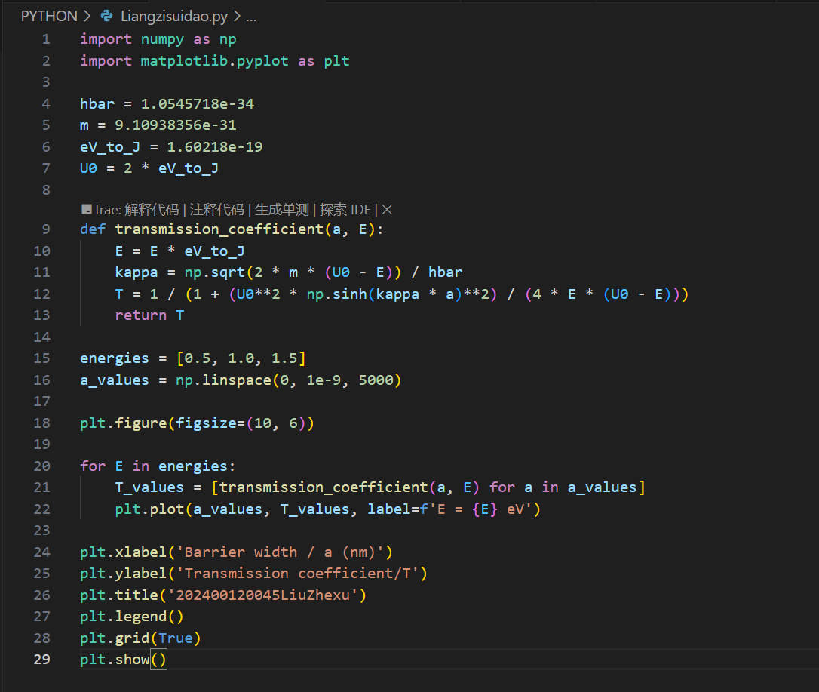

（3）计算透射系数；
（4）进行数据处理并绘图。
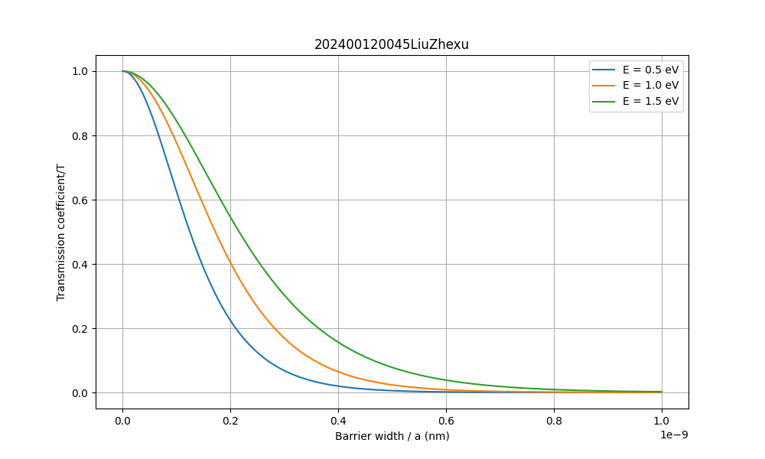
4.实验结果与分析
结果表明，粒子的透射系数和势垒宽度和高度有关。粒子的质量越小、势垒越窄、粒子能量与势垒高度差距越小，透射概率越大;当势垒变宽或变高时，透射系数会减小；当势垒非常宽或粒子能量与势垒高度差距很大时，透射概率几乎为零。

